#EuroscolaRO2018

Concursul Treasure Hunt

Cu ocazia participării la a XI-a ediție a Concursului Național “Euroscola”, organizat de Biroul de Informare al Parlamentului European în România, în parteneriat cu Ministerul Educației Naționale, echipa Colegiului Național ”Tudor Vladimirescu” a desfășurat activități pe data de 21 august 2018, ce și-au propus conceperea unei campanii de promovare și de informare a obiectivelor și rezultatelor proiectului realizat din fonduri europene – “Reabilitarea, modernizarea și echiparea Ambulatoriului Spitalului Județean de Urgență Târgu-Jiu”.

S-a început prin împărțirea de pliante pentru a informa populația, ulterior realizându-se un sondaj de opinie. Sondajul de opinie a fost realizat atât pe stradă, unde s-a înregistrat un număr de 50 de chestionare completate, cât și în mediul online, acesta ajutându-ne să descoperim opinia publică în legătură cu acest proiect.

Concursul Treasure Hunt a fost una dintre cele mai importante activități desfășurate în cadrul acestei campanii.

Competiția noastră a stârnit ingeniozitatea, creativitatea, perspicacitatea, dar mai ales spiritul de echipă al participanților. Am început prin a organiza o serie de checkpoint-uri în cele mai importante puncte ale orașului, având ca destinație principală Ambulatoriul Spitalului Județean de Urgență Târgu-Jiu.

În această întrecere au participat zece echipe, formate din câte trei persoane. Echipele au plecat la câte două minute diferență, pentru a nu exista momente de haos. Prima probă a fost pentru iubitorii de enigme, iar cea de-a doua a avut ca temă alimentația, unde echipele au trebuit să facă legătura dintre suc și cantitatea de zahăr pe care acesta o conține. La următorul checkpoint, echipajele au fost supuse la puțin sport: concurenții au trebuit să sară coarda timp de un minut. La ultimul punct de pe traseu, jucătorii au aflat răspunsul corect la enigmă, în caz ca nu îl găsiseră.

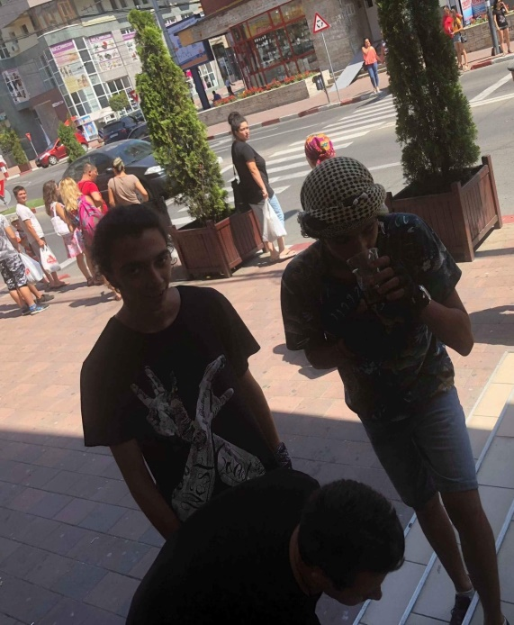 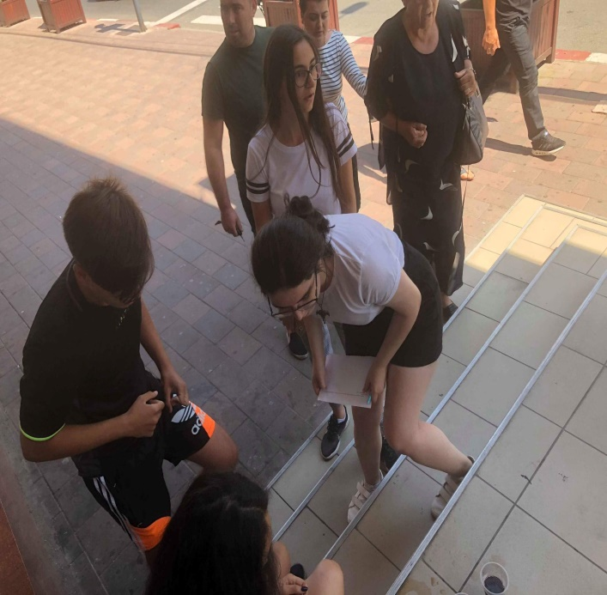

După o așteptare de aproximativ 45 de minute, primul echipaj a ajuns la linia de finish, dar concursul nu se terminase. Clasamentul a fost realizat în funcție de punctajele obținute la fiecare probă, timpul fiind irelevant.

Echipa câștigătoare a fost cea intitulată “Lupii”, aceasta fiind premiată cu mere, pentru a încuraja un stil de viață mai sănătos.

#EuroscolaRO2018

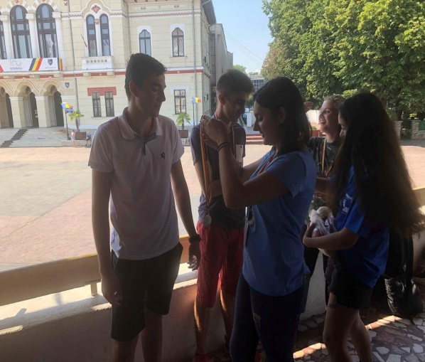 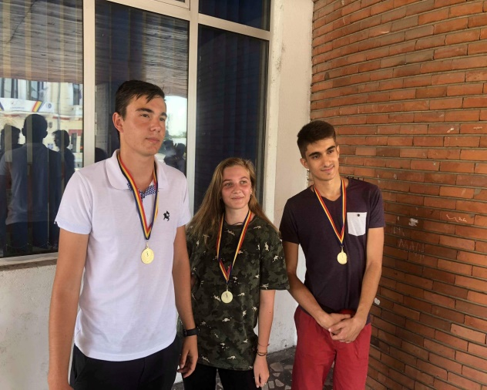

Păreri

**Tuvene Alexia**

“M-am bucurat că am putut face parte din echipa organizatorilor deoarece de-a lungul experienței mele la aceste concursuriam fost de partea participanților.

După ce am dat start-ul, timp de 40 de minute am așteptat cu sufletul la gură echipa care urma să termine prima traseul și am fost un pic invidioasă pe ei, deoarece așteptarea a fost destul de plictisitoare.

Toate echipele s-au descurcat extraordinar, au înfruntat timpul care îi presa, căldura care îi încetinea, au trecut cu brio toate probele, care nu au fost chiar atât de ușoare, dar cel mai mult mi-a plăcut cum se încurajau reciproc, lucru rar întâlnit la competiții.”

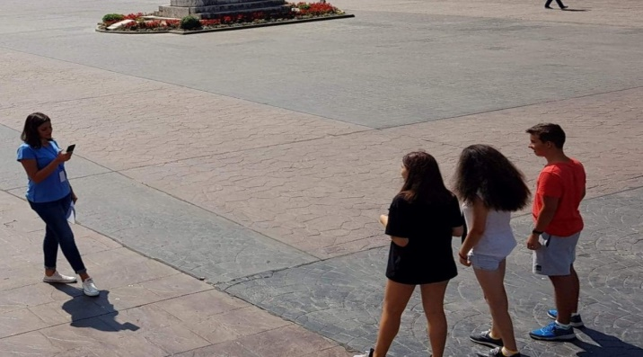

**Prunescu Bogdan**

“Treasure hunt-ul a fost o activitate care a scos copiii din lumea virtuală și i-a chemat afară pentru a-și dezmorți mintea și corpul. Ceea ce a contat cel mai mult a fost faptul că participanții s-au distrat.”

**Predescu Radu**

“M-am bucurat foarte tare pentru echipa câștigătoare, cărora, pentru a încuraja un stil de viață mai sănătos, le-au fost oferite ca premii, pe lângă medalii, mere. Cu toate acestea, cel mai mult mi-a plăcut la această activitate faptul că am putut să fiu alături de cei mai buni prieteni ai mei, cu care am petrecut o zi extraordinară, pe care cu siguranță nu o voi uita niciodată.”

**Popescu Bianca**

“Treasure Hunt-ul organizat de echipa Euroscola CNTV a fost, pentru mine, ca și organizator o experiență cu mult mai frumoasă decât mi-aș fi putut imagina. Toată lumea și-a dat interesul, iar participanții s-au implicat trup și suflet.

#EuroscolaRO2018

Proba propusă de mine, la care am și asistat a fost cea sportivă, unde concurenții trebuiau să sară coarda maxim un minut. Ceea ce li se lua în calcul erau numărul de sărituri și secundele.

Nu mă așteptam ca participanții să se prezinte într-un număr atât de mare, mai ales într-o zi așa de călduroasă de august.

Mă bucur că am avut ocazia să particip la un astfel de proiect și mai ales să organizez un concurs care să le stârnească oamenilor interesul.”

